## Propozycja systemu

Niniejszy rozdział dotyczy omówienia rozwiązania do wdrożenia systemu “Gary”, wymagań funkcjonalnych oraz niefunkcjonalnych. Jego treść została wsparta diagramami przypadków użycia, stanów oraz diagramem klas. Rozdział ten nie zawiera opisów źródeł danych poszczególnych pól i zasad walidacji - te informacje zostaną zawarte w Fazie projektowania. Gary ma być aplikacją pomagającą w ratowaniu życia - narzędziem, które w chwili kryzysowej umożliwia płynne przejście do wykonania kroków niezbędnych dla udzielenia pomocy osobie poszkodowanej.

## Założenia

System Gary w swoim założeniu ma być kompleksowym systemem do ratowania życia. Do jego głównych założeń należy: rejestrowanie w jednym systemie zdarzeń od początku do końca (tj. od zgłoszenia wypadku do wypisania raportu i przewiezienia poszkodowanego do szpitala). Dzięki temu, cała procedura pomocy poszkodowanym, wraz ze wszystkimi danymi, znajdować się będzie w jednym miejscu.

Główną funkcjonalnością systemu będzie zgłaszanie do dyspozytora wypadków. Następnie wypadki są przez niego rozpatrywane, co umożliwia podjęcie decyzji, czy służby medyczne powinny zostać wezwane. Kluczową różnicą między utworzeniem zgłoszenia w naszej aplikacji, a zwykłą rozmową telefoniczną jest to, że użytkownik dodatkowo wypełnia ankietę z najpotrzebniejszymi informacjami (w tym lokalizacją, którą aplikacja potrafi sama odczytać). Dzięki temu dyspozytor od razu posiada wszystkie potrzebne informacje i może natychmiast wysłać najodpowiedniejszą dla tego konkretnego przypadku karetkę (system pod uwagę dla oceny bierze położenie oraz typ i status karetki).

Każdy użytkownik w systemie Gary będzie miał możliwość dołączenia do swojego profilu konkretnych informacji medycznych, takich jak: grupa krwi, przewlekłe choroby, alergie oraz numer osoby zaufanej. Dzięki temu, w przypadku niefortunnego zdarzenia, inny użytkownik będzie mógł zeskanować indywidualną opaskę poszkodowanego i załączyć ją w ankiecie. To wszystko ma na celu przekazanie ratownikom medycznym dodatkowych informacji oraz nakierowanie ich za pomocą tych dodatkowych informacji podczas akcji ratunkowej. Dzięki numerowi osoby zaufanej, odpowiednie osoby zostaną poinformowane w razie wypadku.

Jeśli chodzi o funkcjonalności dodatkowe, każdy użytkownik będzie miał możliwość przeglądania różnego rodzaju poradników, dzięki którym dowie się, jak reagować w konkretnych sytuacjach zagrożenia życia oraz poradników udzielających porad w zakresie profilaktyki.

Funkcjonalności kierownika karetek ograniczać się będą w systemie do modyfikowania informacji o karetkach i ratownikach medycznych, przydzielaniu ratowników do karetek oraz do tworzenia list wyposażenia dla poszczególnych typów karetek.

Dla ratownika medycznego przewidziana jest aplikacja mobilna, dla dystrybutora i kierownika karetki przewidziana jest aplikacja webowa, użytkownik natomiast będzie posiadał zarówno aplikację mobilną, jak i aplikację webową.

## Słownik pojęć

#### **Ankieta**

Zestaw informacji podawanych przez osobę zgłaszającą zdarzenie; uwzględnia informacje o tym czy poszkodowany jest przytomny, czy oddycha, datę i godzinę oraz krótki opis zdarzenia. Możliwość dodania załącznika: np. zdjęć.

#### 

#### **Dodatkowa pomoc**

Wezwane w trakcie realizacji dodatkowe służby: policja, straż pożarna, pogotowie energetyczne, karetka, helikopter.

#### **Dokumentacja medyczna**

Informacje medyczne o użytkowniku systemu: grupa krwi, choroby przewlekłe, alergie.

#### **Dostępność karetki**

Jedna z cech karetki, uwzględnia informacje: typ, przypisanych ratowników oraz dyżur. Pozwala określić gotowość karetki do prowadzenia akcji ratunkowych. Uwzględniamy typy dostępności:

* dostępna (uwzględniania w przypisywaniu do zgłoszenia),
* tankowanie (chwilowo niedostępna, w trakcie uzupełniania paliwa),
* zajęta (przypisana do zgłoszenia),
* awaria (brak możliwości przypisania do karetki z powodów technicznych),
* przerwa (przerwa w pracy).

#### **Dyspozytor**

Osoba zarządzająca zgłoszeniami i pracą karetek. Jej głównym zadaniem jest przyjęcie zgłoszenia od użytkownika i przypisanie karetki do zgłoszenia pod względem jej typu i odległości od miejsca zgłoszenia. Nadzoruje cały proces przebiegu zgłoszenia.

#### **Dyżur**

Przedział pracy uwzględniający godzinę początku i końca pracy Pracowników.

#### **Gość**

Osoba niezalogowana do systemu (brak własnego konta), posiadająca ograniczone funkcjonalności systemu.

#### **Grupa krwi**

Wyróżniamy: A+, AB+, 0+, B-, B+, A-, AB-, 0-, nieznana.

#### **Karetka**

Uprzywilejowany środek transportu dysponowany na miejsce zgłoszenia, przeznaczony do udzielania pomocy, przewozu chorych lub rannych z miejsca zdarzenia do szpitala.

Wyróżniamy 5 rodzajów karetek (określające ich przeznaczenie):

* rodzaj P - karetka podstawowa (dostosowana do podstawowych wypadków, urazów i zachorowań, zespół składa się z co najmniej dwóch ratowników lub pielęgniarek),
* rodzaj S - karetka specjalistyczna (karetka specjalistyczna, używana w stanach zagrożenia życia, 3 osobowy zespół w tym co najmniej 1 lekarz, zaawansowana aparatura i sprzęt medyczny),
* rodzaj N - karetka neonatologiczna (przystosowana do transportu noworodków i niemowląt do 1. roku życia),
* rodzaj T - karetka transportowa (do transportu poszkodowanych bez użycia zaawansowanego wyposażenia, zespół składa się z kierowcy i ratownika medycznego,
* rodzaj Covid - przystosowana do transportu poszkodowanych zakażonym wirusem SARS-Cov-2 lub z podejrzeniem zakażenia.

Wyróżniamy 3 typy karetki (określające stopień zaawansowania świadczonych usług):

* typ A - transport poszkodowanych,
* typ B - karetka ratunkowa (posiada odpowiednie wyposażenie do podstawowego udzielenia pomocy i monitorowania stanu zdrowia poszkodowanego oraz możliwość transportu poszkodowanego),
* typ C - najbardziej zaawansowany typ karetki - możliwość transportu pacjentów, zaawansowanego leczenia i monitorowania stanu poszkodowanego.

Do każdej karetki przypisanie jest wyposażenie:

* zużywające się stopniowo rzeczowe składniki majątku karetki. Określamy ich ilość, datę oraz jednostkę miary. Istnieje możliwość uzupełnienia wyposażenia lub sprawdzenia jego zużycia.

#### **Kierownik karetek**

Osoba zarządzająca karetkami i ratownikami. Jej zadaniem jest zarządzanie listą wyposażenia karetki i oraz przypisywanie ratowników medycznych do karetki.

#### **Lokalizacja**

Określa adres lub współrzędne geograficzne placówki.

#### **Niebezpieczny pacjent**

Osoba poszkodowana, która wykazuje zachowanie utrudniające pracę pracownikom służby zdrowia (awanturuje się, jest agresywny itd.).

#### **Opaska identyfikująca**

Opaska przeznaczona dla użytkownika systemu, z unikalnym kodem użytkownika, umożliwia skanowanie w celu identyfikacji użytkownika.

#### **Osoba Zaufana**

Wybrana przez użytkownika aplikacji osoba, mająca zgodnie z prawem możliwość uzyskania informacji o użytkowniku w razie zgłoszenia.

#### **Placówka**

Miejsce świadczące pomoc osobom poszkodowanym - szpital, policja, straż pożarna. W przypadku szpitala uwzględniamy czy dostępne są wolne miejsca.

#### **Położenie**

Określa współrzędne geograficzne poszkodowanych i karetek.

#### **Poradnik**

Krótki film instruktażowy dostępny dla użytkownika systemu, mówiący o postępowaniu w sytuacjach kryzysowych i udzielaniu pierwszej pomocy.

#### **Poszkodowany**

Osoba, która potrzebuje udzielenia pomocy.

#### **Poziom zagrożenia**

Uwzględnia stopień zagrożenia życia (1-10, 10 - maksymalny), sytuacje wymagające zaawansowanych świadczeń medycznych. Ma na celu jak najszybsze reagowanie na sytuacje wymagające pilnej pomocy i dopasowanie personelu i wyposażenia do konkretnej sytuacji.

#### **Pracownik**

Osoba posiadająca rolę w systemie taką jak: “Dyspozytor”, “Kierownik Karetek”, “Ratownik”.

#### **Raport o poszkodowanym**

Generowany przez ratownika medycznego, zbiór informacji o poszkodowanym, wypełniany przez ratownika medycznego, uwzględniający czy poszkodowany oddycha, czy jest przytomny, czy ma puls, datę, podane medykamenty i wykonane czynności oraz ewentualny opis. Po wypełnieniu, dodane zostają informacje z dokumentacji medycznej pacjenta, po czym raport zostanie zapisany w bazie danych naszego systemu, a następnie wysłany do szpitala.

#### **Ratownik medyczny**

Osoba udzielająca pomocy poszkodowanemu. W skład zadań wchodzi: sporządzenie raportu o poszkodowanym, kontakt ze szpitalem, oznaczenie poszkodowanego jako niebezpieczny pacjent.

#### **Recenzja**

Analiza i ocena poradnika sporządzana przez użytkownika, obejmuje ocenę w skali 1-5 i krótki opis. Możliwość zmiany oceny.

#### **Rodzaj karetki**

Patrz Karetka.

#### **System**

Zbiór funkcjonalności zawartych w aplikacji webowej i mobilnej.

#### **Typ karetki**

Patrz Karetka.

#### **Użytkownik**

Osoba zalogowana do systemu, posiadająca określony zakres funkcjonalności w zależności od pełnionej przez niego roli w systemie.

#### **Wyposażenie**

patrz Karetka.

#### **Zgłoszenie**

Jest ono generowane w aplikacji przez użytkownika. Zawiera zbiór informacji opisujących przyczyny medyczne zgłoszenia i uwzględniające:

* datę,
* poziom zagrożenia,
* lokalizację,
* liczbę poszkodowanych,
* ankietę

Rozróżniamy trzy statusy zgłoszenia, które mogą zostać zmienione przez dyspozytora:

* otwarte,
* zamknięte,
* odrzucone,
* przyjęte

Do zgłoszenia na zlecenie dyspozytora, mogą zostać wezwane dodatkowe służby.

Po obsłużeniu zgłoszenia jest możliwość jego zamknięcia.

Po obsłudze generowany jest raport o poszkodowanych.

## Użytkownicy systemu

Pod każdym użytkownikiem znajdą się rozwinięcia funkcjonalności danego użytkownika

1. Użytkownik
   1. Przechowywane dane:
      1. Imię,
      2. Nazwisko,
      3. Rok urodzenia,
      4. Dodatkowe informacje:
         1. grupa krwi,
         2. historia alergii,
         3. choroby przewlekłe.
      5. Numer telefonu,
      6. Email,
      7. Hasło,
      8. Numer opaski.
   2. Dostępne funkcjonalności:
      1. Zarządzaj informacjami podanymi na profilu,  
         Ad. 1.2.1 - Użytkownik ma możliwość edycji informacji podanych na profilu - dotyczy się to zarówno danych osobowych, danych kontaktowych, dodatkowych informacji jak i hasła do procesu logowania w aplikacji.
      2. Utwórz zgłoszenie,  
         Ad. 1.2.2 - Aby utworzyć zgłoszenie, użytkownik musi wejść w zakładkę “Utwórz zgłoszenie”. Następnie wyświetla się ankieta z polami. Użytkownik musi wypełnić ankietę, w której istnieją różne rodzaje pól. Są nimi zarówno checkboxy jak i pola tekstowe. Cała funkcjonalność kończy się wraz z kliknięciem opcji “prześlij”
      3. Oglądaj poradnik,  
         Ad. 1.2.3 - W aplikacji, dostępne są dla użytkownika różnego rodzaju poradniki, po przyswojeniu których, użytkownik będzie posiadał wiedzę, jak radzić sobie w kryzysowych sytuacjach. Aby zapoznać się z poradnikiem, użytkownik musi wejść w sekcję poradników, a następnie wybrać jedną z dostępnych tam opcji. Na końcu poradnika, jest opcja pozostawienia oceny, na którą składa się ocena od 1 do 5 oraz opcjonalne miejsce na komentarz.
      4. Przeglądaj mapę.  
         Ad. 1.2.4 - Użytkownik ma możliwość w aplikacji przeglądania mapy, na której znajdują się zarówno placówki takie jak: szpital, posterunek policji, straż pożarna jak i miejsca, które zostały oznaczone jako niebezpieczne sytuacje.
2. Dyspozytor
   1. Przechowywane informacje:
      1. Imię,
      2. Nazwisko,
      3. Email,
      4. Hasło,
      5. Rok urodzenia,
      6. Dyżury
   2. Dostępne funkcjonalności:
      1. Rozpocznij dyżur,

Ad. 2.2.1 - Po zalogowaniu się do aplikacji przez dyspozytora, pojawia się okno z zapytam, czy rozpocząć dyżur. Kliknięcie w opcję “Tak”, oznacza, rozpoczęcie dyżuru. Informacja o rozpoczęciu dyżuru zapisywana jest w bazie danych.

* + 1. Zakończ dyżur,  
       Ad. 2.2.2 - Przy wylogowywaniu się z aplikacji przez dyspozytora, pojawia się okno z zapytaniem, czy zakończyć dyżur. Kliknięcie w opcję “Tak”, oznacza, zakończenie dyżur, a kliknięcie w opcję “Nie”, oznacza zmianę statusu na “w przerwie”
    2. Zarządzaj zgłoszeniami,  
       Ad.2.2.3 - Główną funkcjonalnością dyspozytora, jest zarządzanie zgłoszeniami. Po kliknięciu w opcję “zarządzaj zgłoszeniami”, wyświetla się lista zgłoszeń w widoku tabeli. Po wybraniu jednego ze zgłoszenia pojawiają się dostępne opcje do zarządzania danym, konkretnym zgłoszeniem. Pierwszą czynnością, którą dyspozytor musi zrobić podczas zarządzanie zgłoszeniem, jest zdecydowanie, czy zgłoszenie powinno zostać zaakceptowane i czy status jego powinien zmienić się na “otwarte”. W przypadku braku akceptacji, zgłoszenie jest zamykane i nie można zrobić z nim nic więcej. Następne czynności, które dyspozytor może zrobić dla zaakceptowanego zgłoszenia to, ustalenie poziomu zagrożenia.
    3. Przeglądaj mapę.

1. Ratownik medyczny
   1. Dostępne funkcjonalności:
      1. Wyświetl informacje o potrzebującym,
      2. Zmień status karetki,
      3. Wyświetl najszybszą trasę,
      4. Przeglądaj dokumentację medyczną poszkodowanego,
      5. Utwórz raport o poszkodowanym,
      6. Ostrzegaj o niebezpiecznym pacjencie,
      7. Poproś o dodatkowe służby,
      8. Rozpocznij dyżur,
      9. Zakończ dyżur.
2. Kierownik karetki
   1. Dostępne funkcjonalności:
      1. Zarządzanie listą wyposażenia,
      2. Zarządzanie dyżurami ratowników w karetkach,
      3. Przeglądaj informacje o ratownikach
      4. Zarządzaj karetkami,
      5. Zarządzaj ratownikami.
3. Gość
   1. Dostępne funkcjonalności:
      1. Przeglądaj listę poradników.

## 5. Wymagania Funkcjonalne

Tabela 1 zawiera wymagania funkcjonalne dotyczące zgłoszenia

Tabela 1. Funkcjonalności dotyczące zgłoszenia. Źródło: Opracowanie własne.

|  |  |  |  |  |
| --- | --- | --- | --- | --- |
| L.P. | Nazwa | Opis wymagania | Aktorzy | Warunki początkowe |
| 1 | Utwórz zgłoszenie | Użytkownik musi wybrać opcję “Utwórz zgłoszenie”, a następnie wypełnić pola w ankiecie. Po ich wypełnieniu, należy kliknąć przycisk “Prześlij” | Użytkownik |  |
| 2 | Wybierz zgłoszenie | Dyspozytor wybiera z tabeli zgłoszeń zgłoszenie, którym chce zarządzać | Dyspozytor | W systemie muszą znajdować się oczekujące zgłoszenia. |
| 3 | Zaakceptuj lub odrzuć zgłoszenie | Dyspozytor podejmuje decyzję, czy powinien zareagować na zgłoszenie, czy raczej powinien je odrzucić i potraktować jako nieuzasadnione wezwanie. | Dyspozytor | Dyspozytor uprzednio musi wybrać z listy zgłoszenie. |
| 4 | Ustal priorytet | Po wybraniu konkretnego zgłoszenia, dyspozytor może nadać zgłoszeniu odpowiedni priorytet | Dyspozytor | Zgłoszenie musi zostać wcześniej zaakceptowane. |
| 5 | Wybierz karetkę | Dyspozytor wybiera do danego zgłoszenia najlepszą karetkę z listy dostępnych karetek | Dyspozytor | Zgłoszenie musi zostać wcześniej zaakceptowane |
| 6 | Wezwij dodatkowe służby | Dyspozytor ma możliwość zadecydowania, czy chce wezwać dodatkowe służby do pomocy przy zgłoszeniu | Dyspozytor | Zgłoszenie musi zostać wcześniej zaakceptowane |
| 7 | Wyświetl informacje na temat poszkodowanego | Po kliknięciu w aktywne zgłoszenie, ratownik może przejrzeć informacje o poszkodowanym | Ratownik medyczny | Karetka ratownika musi być wcześniej przypisana do zgłoszenia |
| 8 | Wyświetl najszybszą trasę | Po kliknięciu w aktywne zgłoszenie, ratownik może zobaczyć najszybszą trasę do poszkodowanego | Ratownik medyczny | Karetka ratownika musi być wcześniej przypisana do zgłoszenia |
| 9 | Napisz raport o poszkodowanym | Przy zakończeniu zgłoszenia ratownik powinien wypełnić raport o poszkodowanym | Ratownik medyczny | Poszkodowany musi zostać przyjęty w szpitalu |
| 10 | Oznacz poszkodowanego jako osobę niebezpieczną | Po wejściu w aktywne zgłoszenie, ratownik może oznaczyć poszkodowanego jako osobę niebezpieczną | Ratownik medyczny | Karetka ratownika musi być wcześniej przypisana do zgłoszenia |
| 11 | Poproś o dodatkowe służby | Po wejściu w aktywne zgłoszenie, ratownik ma możliwość poproszenia o dodatkowe służby | Ratownik medyczny | Karetka ratownika musi być wcześniej przypisana do zgłoszenia |

Tabela 2 przedstawia funkcjonalności systemu związane z dyżurami pracowników.

Tabela 2. Funkcjonalności związane z dyżurami. Źródło: Opracowanie własne

|  |  |  |  |  |
| --- | --- | --- | --- | --- |
| L.P. | Nazwa | Opis wymagania | Aktorzy | Warunki początkowe |
| 1 | Rozpocznij dyżur | Pracownik po zalogowaniu się do aplikacji rozpoczyna dyżur klikając pole “Rozpocznij dyżur” | Ratownik medyczny, dyspozytor | Pracownik musi być zalogowany |
| 2 | Zakończ dyżur | Pracownik przy wylogowywaniu się, wybiera opcję “Zakończ dyżur” | Ratownik medyczny, dyspozytor | Pracownik musi być zalogowany oraz dyżur musi obecnie trwać. |

Tabela 3 przedstawia funkcjonalności systemu związane z przeglądaniem poradników.

Tabela 3. Funkcjonalności związane z poradnikami.

|  |  |  |  |  |
| --- | --- | --- | --- | --- |
| L.P. | Nazwa | Opis wymagania | Aktorzy | Warunki początkowe |
| 1 | Przeglądaj listę poradników | Aktorzy mają możliwość przeglądania listy tutoriali po wejściu w sekcję tutoriale. | Gość,  Użytkownik |  |
| 2 | Oglądaj poradnik | Użytkownik ma możliwość oglądania poradnika po wybraniu poradnika z listy | Użytkownik |  |
| 3 | Oceń poradnik | Użytkownik ma możliwość ocenienia obejrzanego poradnika i zostawienia komentarza | Użytkownik |  |

## Aktorzy systemu

Diagram nr X przedstawia aktorów w systemie Gary.

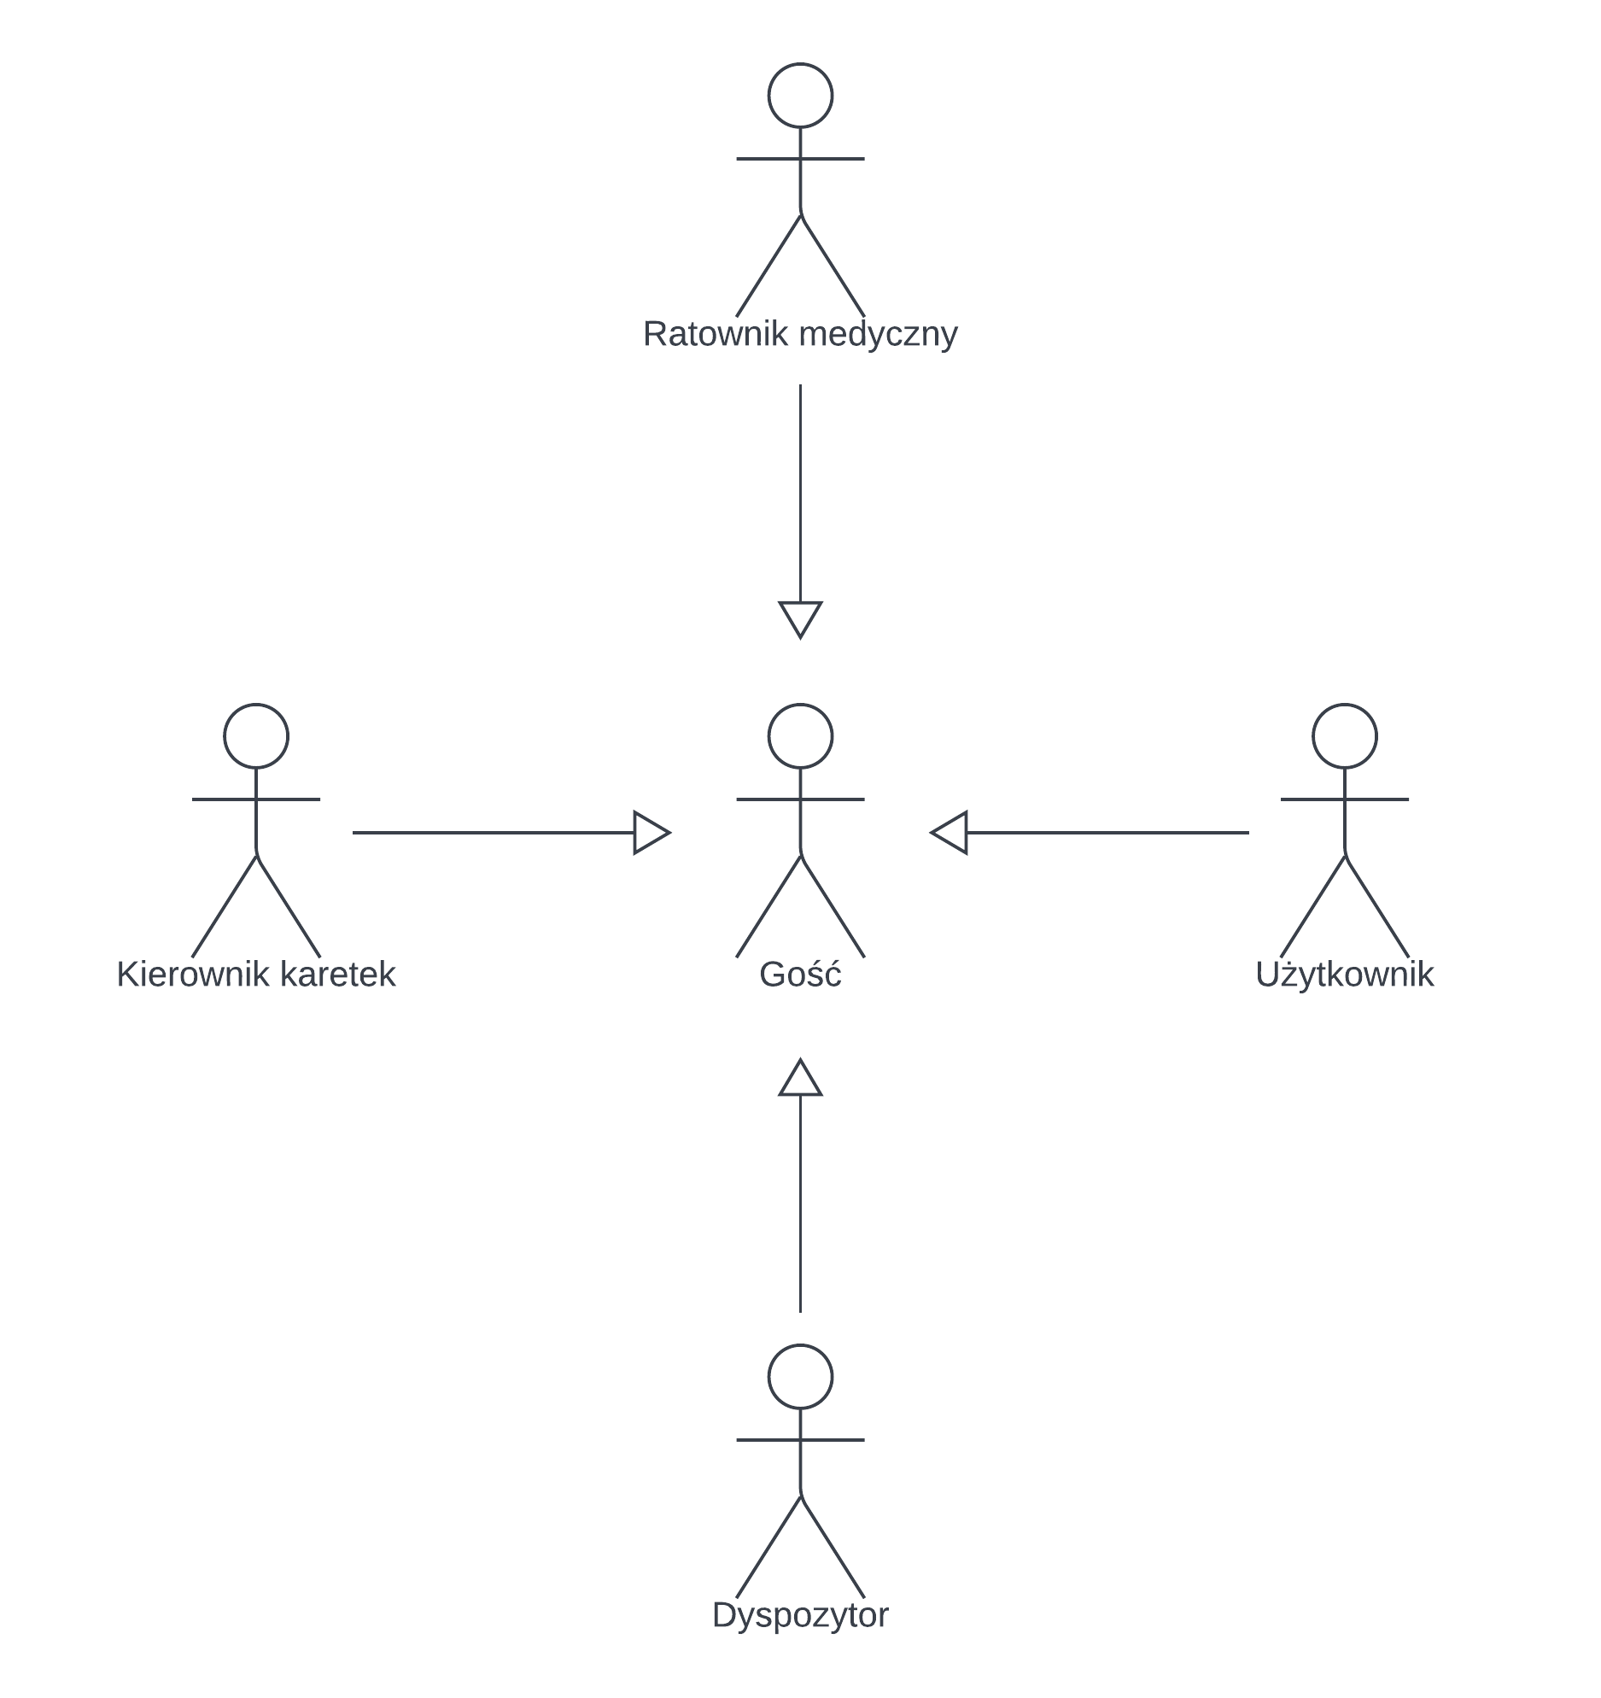

Diagram X. Diagram aktorów w systemie Gary

## Przypadki użycia

Rysunek X przedstawia diagram przypadków użycia Użytkownika

Rysunek X. Diagram use case Użytkownika. Źródło: Opracowanie własne.

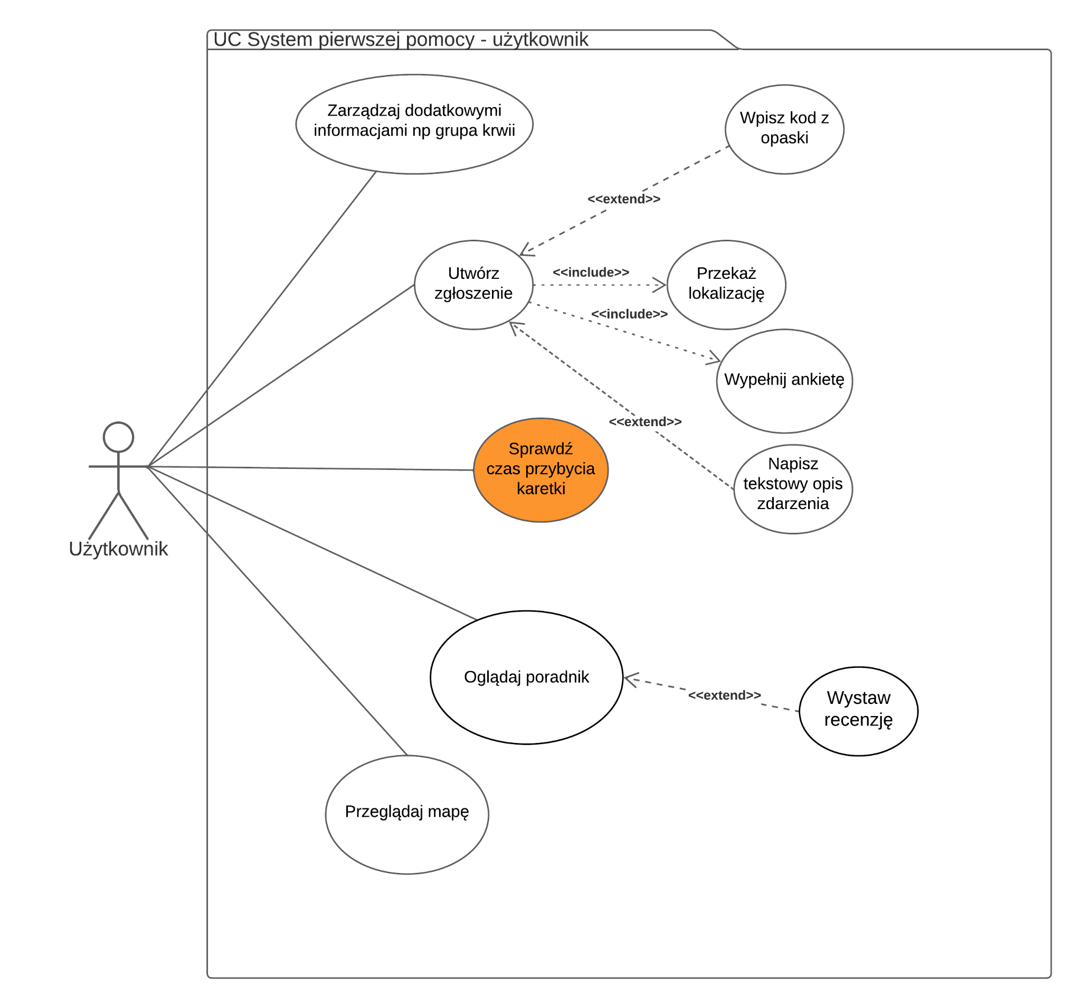

Rysunek X przedstawia diagram przypadków użycia dyspozytora

Rysunek X. Diagram use case dyspozytora. Źródło: Opracowanie własne.

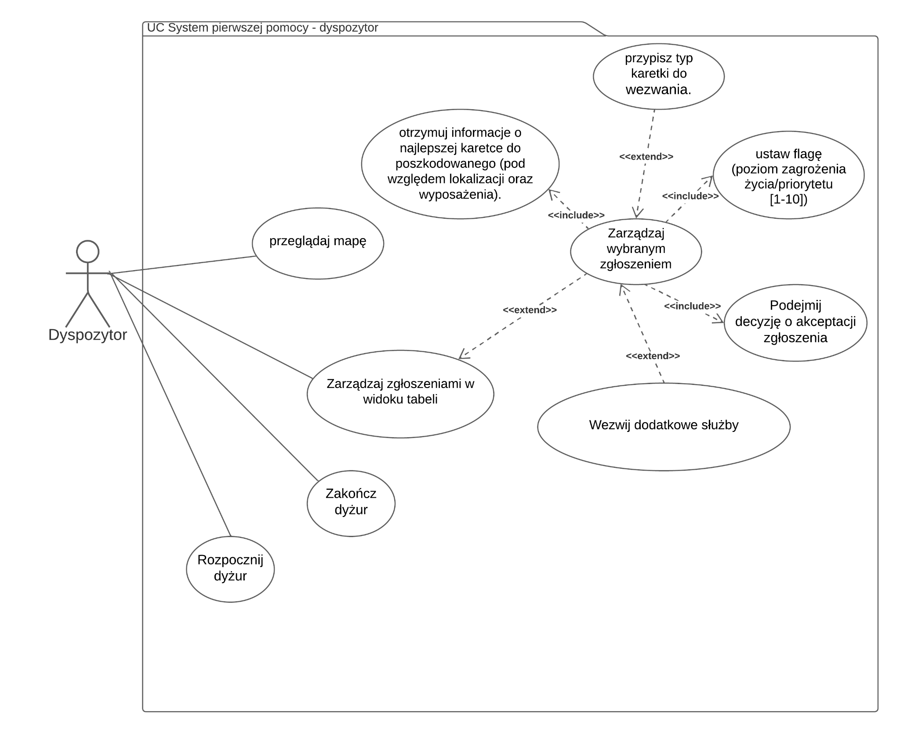

Rysunek X przedstawia diagram przypadków użycia ratownika medycznego

Rysunek X. Diagram use case ratownika medycznego. Źródło: Opracowanie własne.

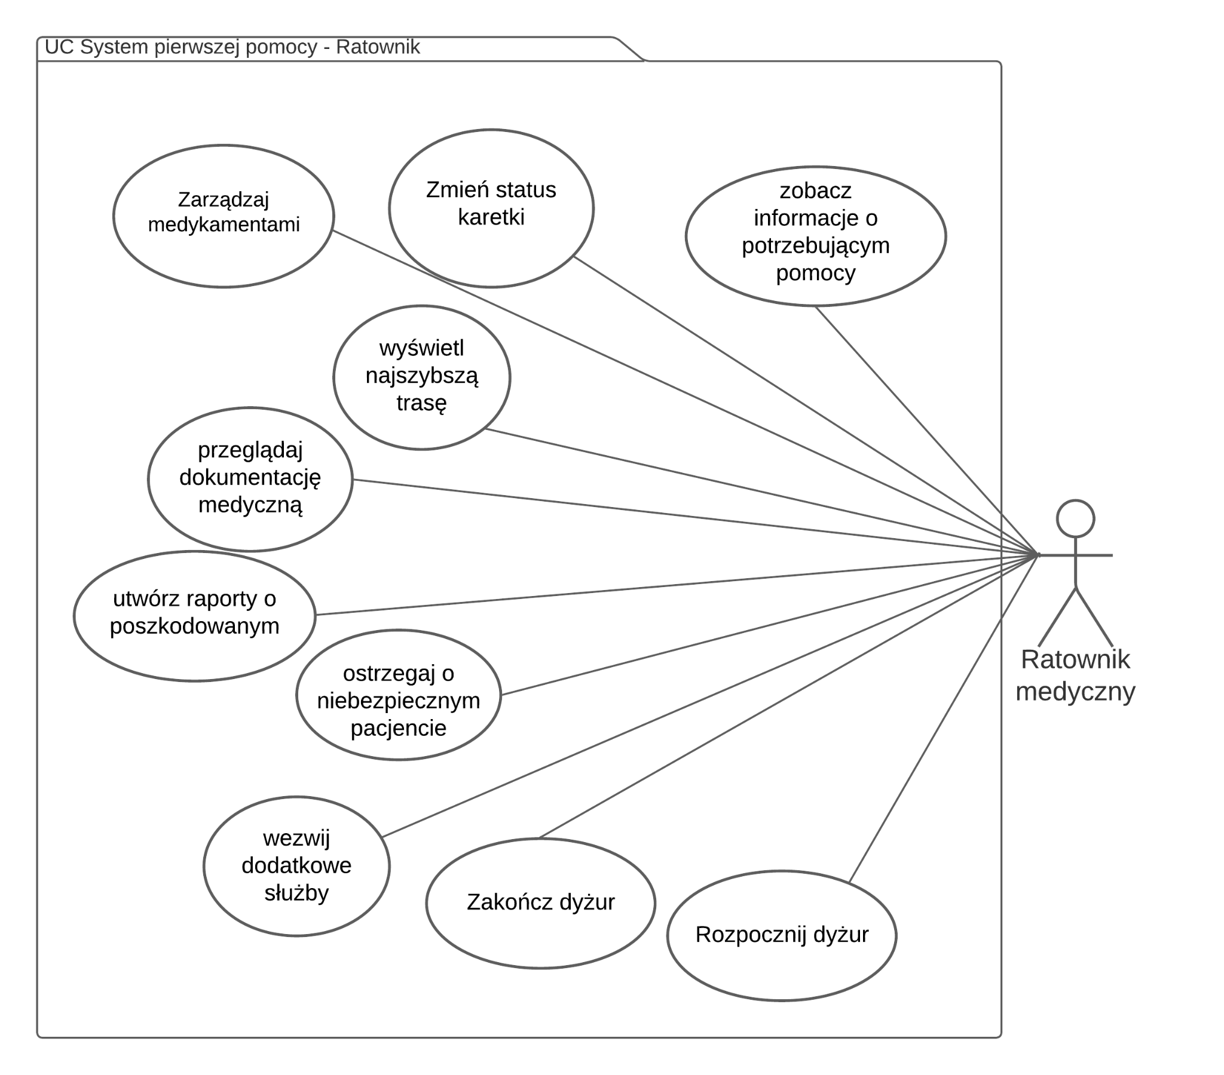

Rysunek X przedstawia diagram przypadków użycia kierownika karetek

Rysunek X. Diagram use case kierownika karetek. Źródło: Opracowanie własne.

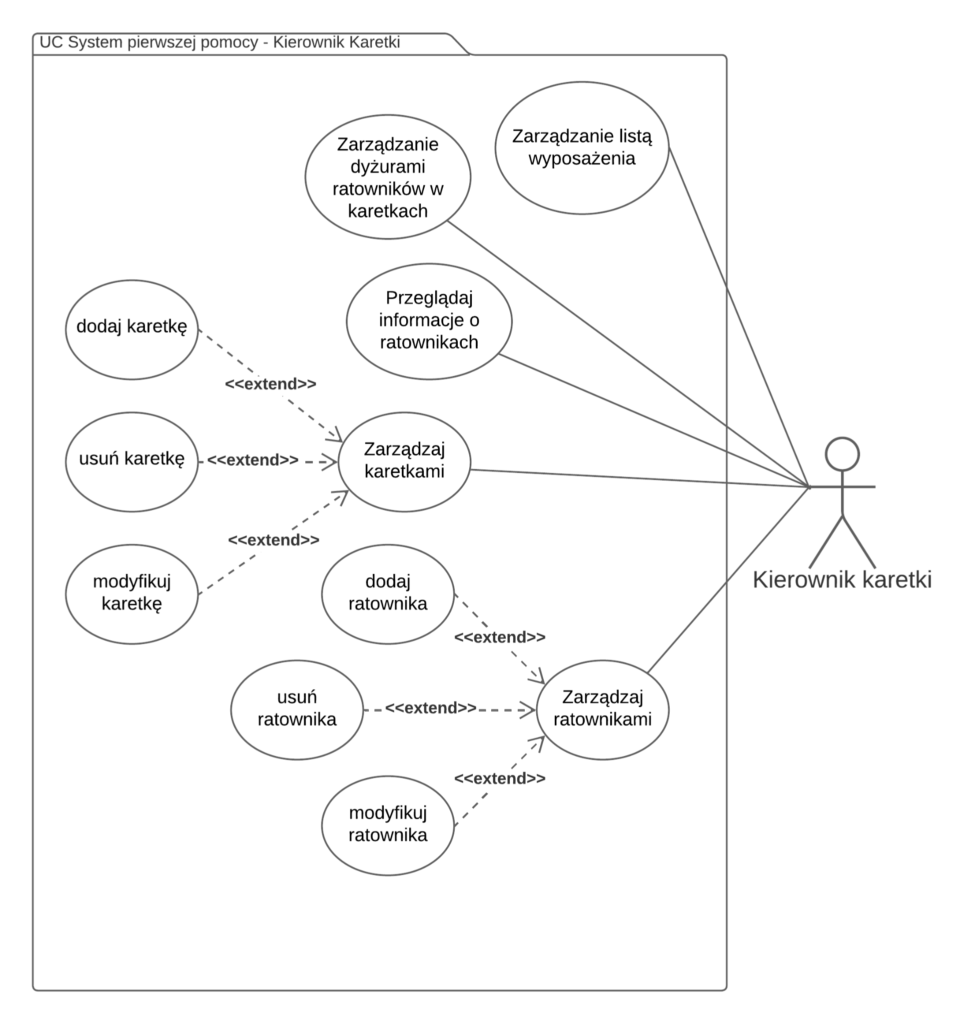

## Wymagania niefunkcjonalne

|  |  |  |  |
| --- | --- | --- | --- |
| L.p. | Cecha | Priorytet | Opis |
| 1 | Użyteczność | Wymagany | System obsługuje język polski i angielski |
| 2 | Użyteczność | Wymagany | Odpowiednia przeglądarka internetowa - IE11, Firefox, Safari, Opera, Chrome, Edge |
| 3 | Użyteczność | Wymagany | Aplikacja mobilna działa w systemie operacyjnym Android |
| 4 | Użyteczność | Wymagany | System działa na systemach operacyjnych Windows i MacOS |
| 5 | Wydajność | Wymagany | Serwer przesyła zgłoszenia w czasie poniżej 10 sekund |
| 6 | Wydajność | Powinien | Serwer obsługuje 1000 użytkowników jednocześnie. |
| 7 | Niezawodność | Powinien | Wymagana pamięć dyskowa 100GB |
| 8 | Niezawodność | Powinien | Wymagana ilość RAM 4GB |
| 9 | Bezpieczeństwo | Wymagany | Hasła powinny być szyfrowane |
| 10 | Bezpieczeństwo | Powinien | Dane medyczne powinny być szyfrowane |
| 11 | Wydajność | Umiarkowany | Czas dojazdu karetki do poszkodowanego powinien być aktualizowany na bieżąco |
| 12 | Wydajność | Wymagany | Odpowiedź o zajętości szpitala powinna być automatyczna, natychmiastowa. |

## Opis technologii

Lucidchart to internetowa aplikacja do tworzenia diagramów, która pozwala użytkownikom na wizualną współpracę przy rysowaniu, poprawianiu i udostępnianiu wykresów i diagramów oraz usprawnianiu procesów, systemów i struktur organizacyjnych.

Lucidchart jest całkowicie oparty na przeglądarce, działa na przeglądarkach obsługujących HTML5. Oznacza to, że nie wymaga wtyczek ani aktualizacji oprogramowania firm trzecich, takich jak Adobe Flash. Platforma obsługuje współpracę w czasie rzeczywistym, umożliwiając wszystkim użytkownikom jednoczesną pracę nad projektami i widząc uzupełnienia każdego użytkownika odzwierciedlone w czasie rzeczywistym. Wszystkie dane są szyfrowane i przechowywane w bezpiecznych centrach danych.

Dodatkowo, Lucidchart zawiera następujące funkcje:

Interfejs typu "przeciągnij i upuść,

Współautorstwo w czasie rzeczywistym,

komentarze dotyczące kształtu i kursory współpracy

Łączenie danych

Autowizualizację do generowania schematów organizacyjnych i ERD

Możliwość importu i eksportu SQL

Źródło: Wikipedia i opracowania własne

## Analityczny diagram klas

Rysunek X przedstawia analityczny diagram klas

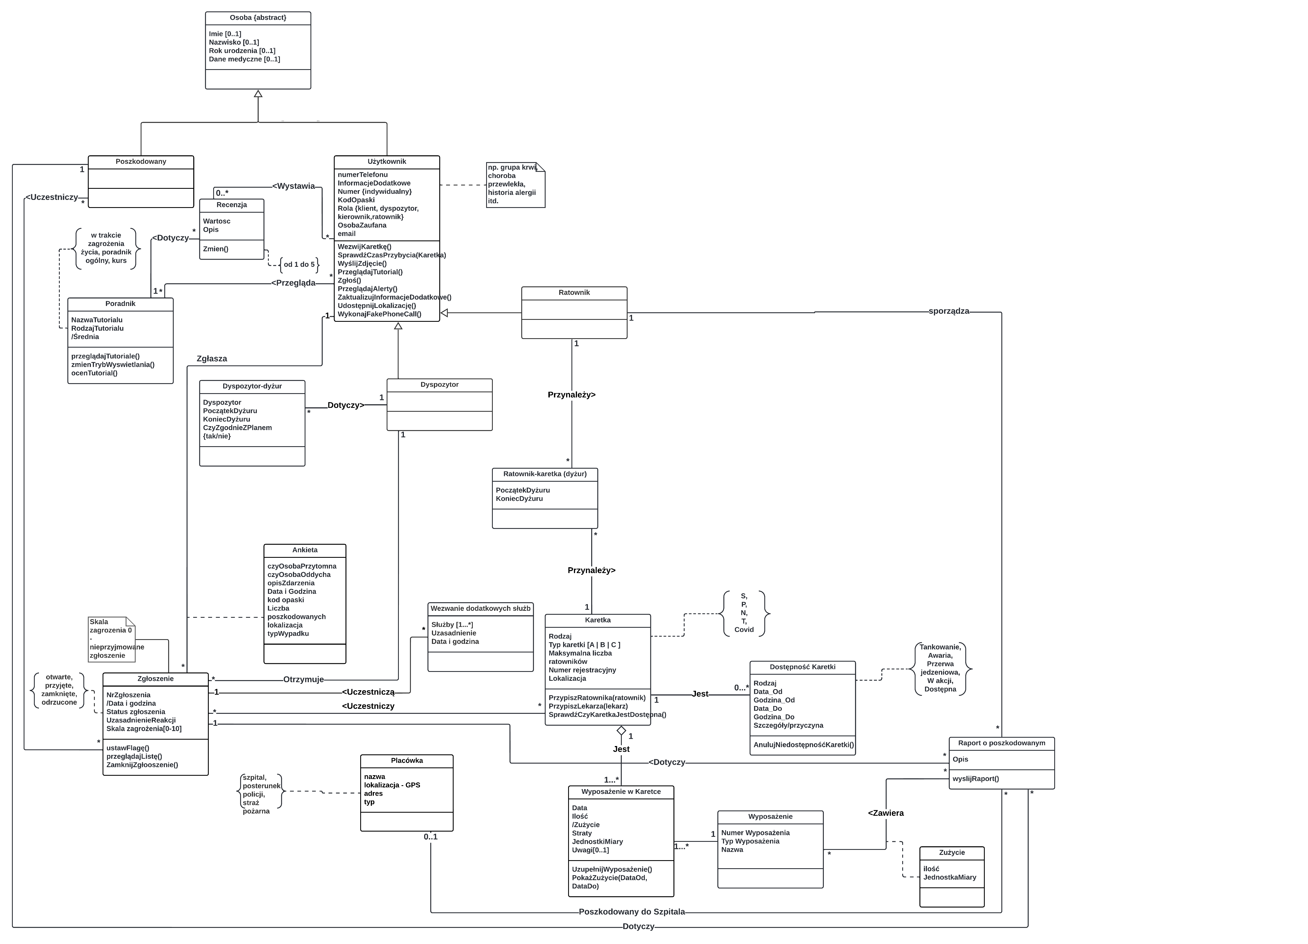

## Implementacyjny diagram klas

Rysunek X przedstawia implementacyjny diagram klas

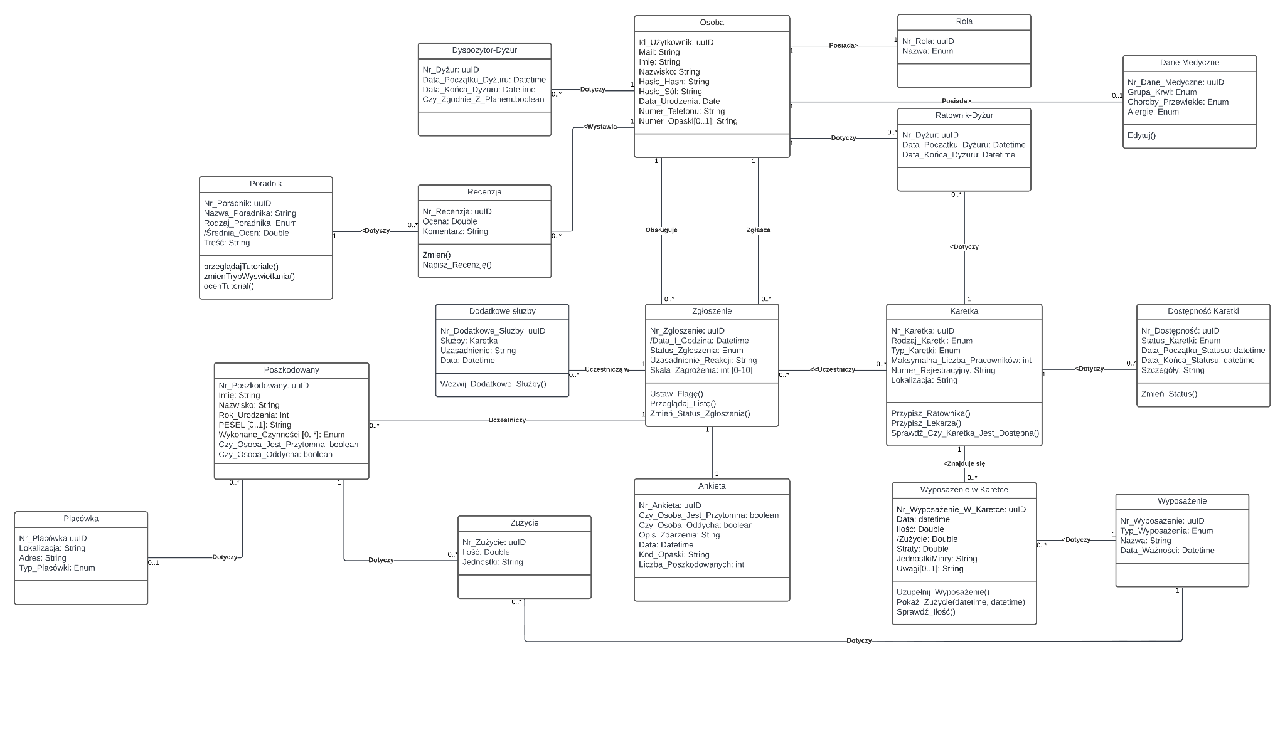

## 

## Diagram stanów

Rysunek X przedstawia diagram stanów zgłoszenia.

Rysunek X. Diagram stanów zgłoszenia. Źródło: Opracowanie własne.

## 

Rysunek X przedstawia diagram stanów dostępności karetki.  
Rysunek X. Diagram stanów dostępności karetki. Źródło: Opracowanie własne.

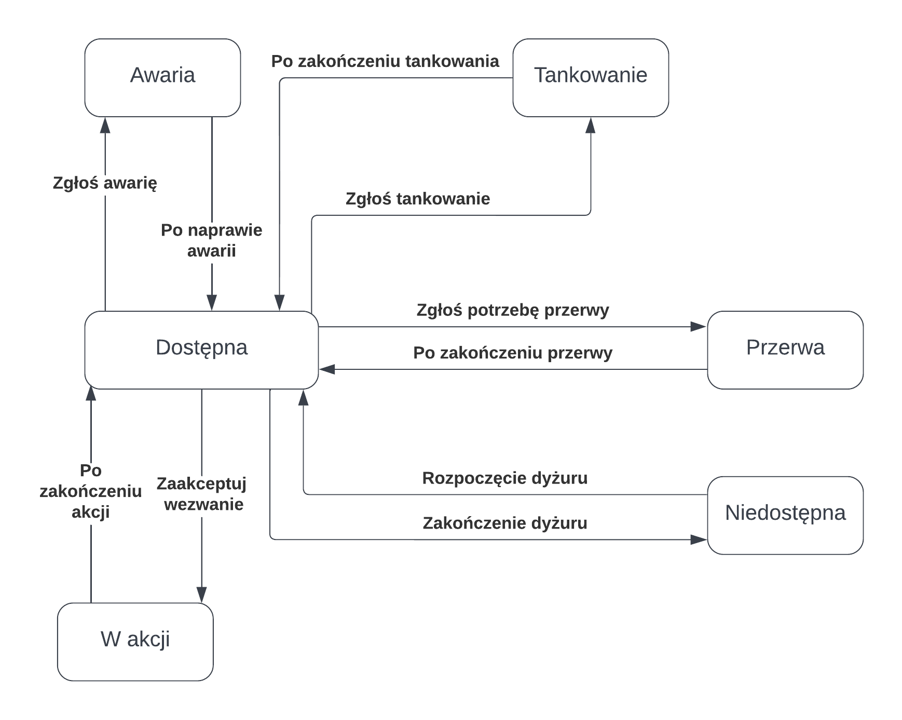

## Scenariusze

Tabela X przedstawia scenariusz przepływu zdarzeń przypadku “Utwórz zgłoszenie”

Tabela X. Scenariusz przepływu zdarzeń przypadku “Utwórz zgłoszenie”

|  |  |  |
| --- | --- | --- |
| Nazwa | Utwórz zgłoszenie | |
| Aktorzy: | Użytkownik | |
| Główny przepływ zdarzeń: | | |
| L.P. | Nazwa aktywności | Numer następnej aktywności: |
| 1 | Użytkownik uruchamia aplikację i loguję się. | 2 |
| 2 | Użytkownik wybiera opcję utwórz zgłoszenie | 3 |
| 3 | Użytkownik ustala typ zgłoszenia jako “wypadek” | 4 |
| 4 | Użytkownik podaje liczbę poszkodowanych | 5 |
| 5 | Użytkownik odczytuje lokalizację za pomocą GPS. | 6 |
| 6 | Użytkownik odpowiada na pytania o stan zdrowia poszkodowanych | 7 |
| 7 | Użytkownik skanuje opaskę | 8 |
| 8 | Użytkownik przesyła zgłoszenie |  |
| Alternatywny przebieg zdarzeń: | | |
| L.p. | Nazwa aktywności | Numer następnej aktywności: |
| 3a | Użytkownik ustala typ zgłoszenia jako “niebezpieczne zdarzenie” | 3.1a |
| 3.1a | Użytkownik podaje typ niebezpiecznej sytuacji | 4 |
| 5a | Użytkownik wpisuje adres za pomocą klawiatury | 6 |
| 5b | Użytkownik podaje lokalizację za pomocą pinezki | 6 |
| 7a | Użytkownik pozostawia pole na numer opaski puste | 8 |

Tabela X przedstawia scenariusz przepływu zdarzeń przypadku “Utwórz zgłoszenie”

Tabela X. Scenariusz przepływu zdarzeń przypadku “Utwórz zgłoszenie”

|  |  |  |
| --- | --- | --- |
| Nazwa | Zarządzaj konkretnym zgłoszeniem | |
| Aktorzy: | Dyspozytor | |
| Główny przepływ zdarzeń: | | |
| L.P. | Nazwa aktywności | Numer następnej aktywności: |
| 1 | Dyspozytor uruchamia aplikację i loguję się. | 2 |
| 2 | Dyspozytor wybiera zgłoszenie z tabeli | 3 |
| 3 | Dyspozytor zatwierdza zgłoszenie | 4 |
| 4 | Dyspozytor ustawia poziom zagrożenia | 5 |
| 5 | Dyspozytor przypisuje typ karetki do wezwania | 6 |
| 6 | Dyspozytor zapisuje dokonane zmiany |  |
| Alternatywny przebieg zdarzeń: | | |
| L.p. | Nazwa aktywności | Numer następnej aktywności: |
| 3a | Dyspozytor odrzuca zgłoszenie | 3.1a |
| 3.1a | Zgłoszenie kończy się | 6 |

Tabela X przedstawia scenariusz przepływu zdarzeń przypadku “Zarządzaj karetkami”

Tabela X. Scenariusz przepływu zdarzeń przypadku “Zarządzaj karetkami”

|  |  |  |
| --- | --- | --- |
| Nazwa | Zarządzaj karetkami | |
| Aktorzy: | Kierownik karetek | |
| Główny przepływ zdarzeń: | | |
| L.P. | Nazwa aktywności | Numer następnej aktywności: |
| 1 | Kierownik karetek uruchamia aplikację i loguję się. | 2 |
| 2 | Kierownik karetek otwiera zakładkę do zarządzania karetkami | 3 |
| 3 | Kierownik wybiera opcję modyfikuj karetkę | 4 |
| 4 | Kierownik pobiera listę karetek | 5 |
| 5 | Kierownik wybiera karetkę z listy do modyfikacji | 6 |
| 6 | Kierownik otwiera formularz do modyfikacji karetki | 7 |
| 7 | Kierownik wpisuje nowe informacje | 8 |
| 8 | Kierownik zapisuje zmiany |  |
| Alternatywny przebieg zdarzeń: | | |
| L.p. | Nazwa aktywności | Numer następnej aktywności: |
| 3a | Kierownik wybiera opcję dodaj nową karetkę | 3.1a |
| 3.1a | Kierownik otwiera formularz dodania karetki | 3.2a |
| 3.2a | Kierownik wpisuje informacje o nowej karetce | 8 |
| 3b | Kierownik wybiera opcję usuń karetkę | 3.1b |
| 3.1b | Kierownik wybiera karetkę do usunięcia | 3.2b |
| 3.2b | Kierownik usuwa karetkę | 8 |